Czech Committee of the European Mechanics Society

Colloquium

Dynamics of Machines 2002

Prague, February 5 – 6, 2002

vLIV GEOMETRICKÉ DISPERZE
NA ŠÍŘENÍ NAPĚŤOVÝCH VLN

Petr HORA•
Abstract: The effect of geometrical dispersion on stress wave propagation.
The effect geometrical dispersion is that the energy in a wave-packet propagates at different speeds depending on its frequency. This manifests itself as a spreading of the wave-packet in space and time as it propagates through a structure. It is shown that duration of a wave-packet increases linearly with propagation distance and also that the duration of a wave-packet after a given propagation distance depends on the input signal. Some conclusions are made concerning the Lamb wave propagation in a steel plate.
Key words: dispersion, guided waves

Úvod
Tento příspěvek se zabývá vlivem geometrické disperze na šíření napěťových vln zejména vzhledem k možnosti využití guided waves pro kontrolu konstrukcí na velké vzdálenosti. Příspěvek vychází z článku [1].
Široký rozsah prací publikovaných na téma použití guided waves pro účely kontroly konstrukcí lze nalézt v [2]. Použití guided waves pro účely nedestruktivního vyšetřování spadá s ohledem ke vzdálenosti šíření do dvou kategorií. První kategorie, šíření na krátké vzdálenosti, obsahuje aplikace, u nichž jsou guided waves používány k získání informací o testovaném vzorku. Tyto oblasti zahrnují např. určení elastických vlastností materiálu, detekce defektů v okolí rozhraní atd. V těchto aplikacích je rozhodujícím kritériem citlivost. Vzhledem k malým vzdálenostem je vliv disperze vcelku nedůležitý.
Zde se soustředíme na druhou kategorii aplikací guided waves, při které je naopak vzdálenost, po níž se vlny šíří, velká. Tyto aplikace zahrnují kontrolu kompozitů, potrubí a desek. V této kategorii je hlavním cílem především rychle zkontrolovat velké oblasti vzorků.
Guided waves jsou vybuzeny krátkým energeticky silným impulzem aplikovaným vhodným budičem do jednoho místa na vzorku. Vybuzení vyvolá balík guided waves, který se šíří od snímače do okolního prostředí. K detekci signálů vyvolaných odrazy od okolních rozhraní nebo defektů je použit buď stejný nebo druhý snímač.
Problémy spojené s využitím guided waves pro účely kontroly spočívají jak v existenci více módů guided waves, tak v disperzním chování (tj.jejich fázové rychlosti jsou závislé na kmitočtu) těchto módů. Abychom ze systému používajícím guided waves dostali užitečná data, je nezbytné selektivně vybudit a detekovat pouze jeden mód.
Příklady snímačů, které lze použít k vybuzení a detekci guided wavesjsou uvedeny v [3] a [4]. Vstupními signály jsou radioimpulzy s vhodnou okénkovou funkcí, přesnou střední frekvencí a omezenou šířkou pásma. Důvodem pro omezení šířky pásma je jednak odstranění nežádoucího vybuzení okolních módů a dále redukce vlivu disperze na šíření požadovaného módu, což je téma tohoto příspěvku.

Geometrická disperze
Disperzi lze definovat jako jev, při kterém se vlnové složky ve vlnovém balíkušíří různými fázovými rychlostmi v závislosti na frekvenci. To se projevuje jako prodlužování vlnového balíku v prostoru a čase při jeho šíření strukturou.Na obr. 1 je znázorněn budící vstupní signál ve tvaru radioimpulzu o 5-ti cyklech s Hannovým okénkem a střední frekvencí 2 MHz, tj. šířka pulzu je 2.5 µs.
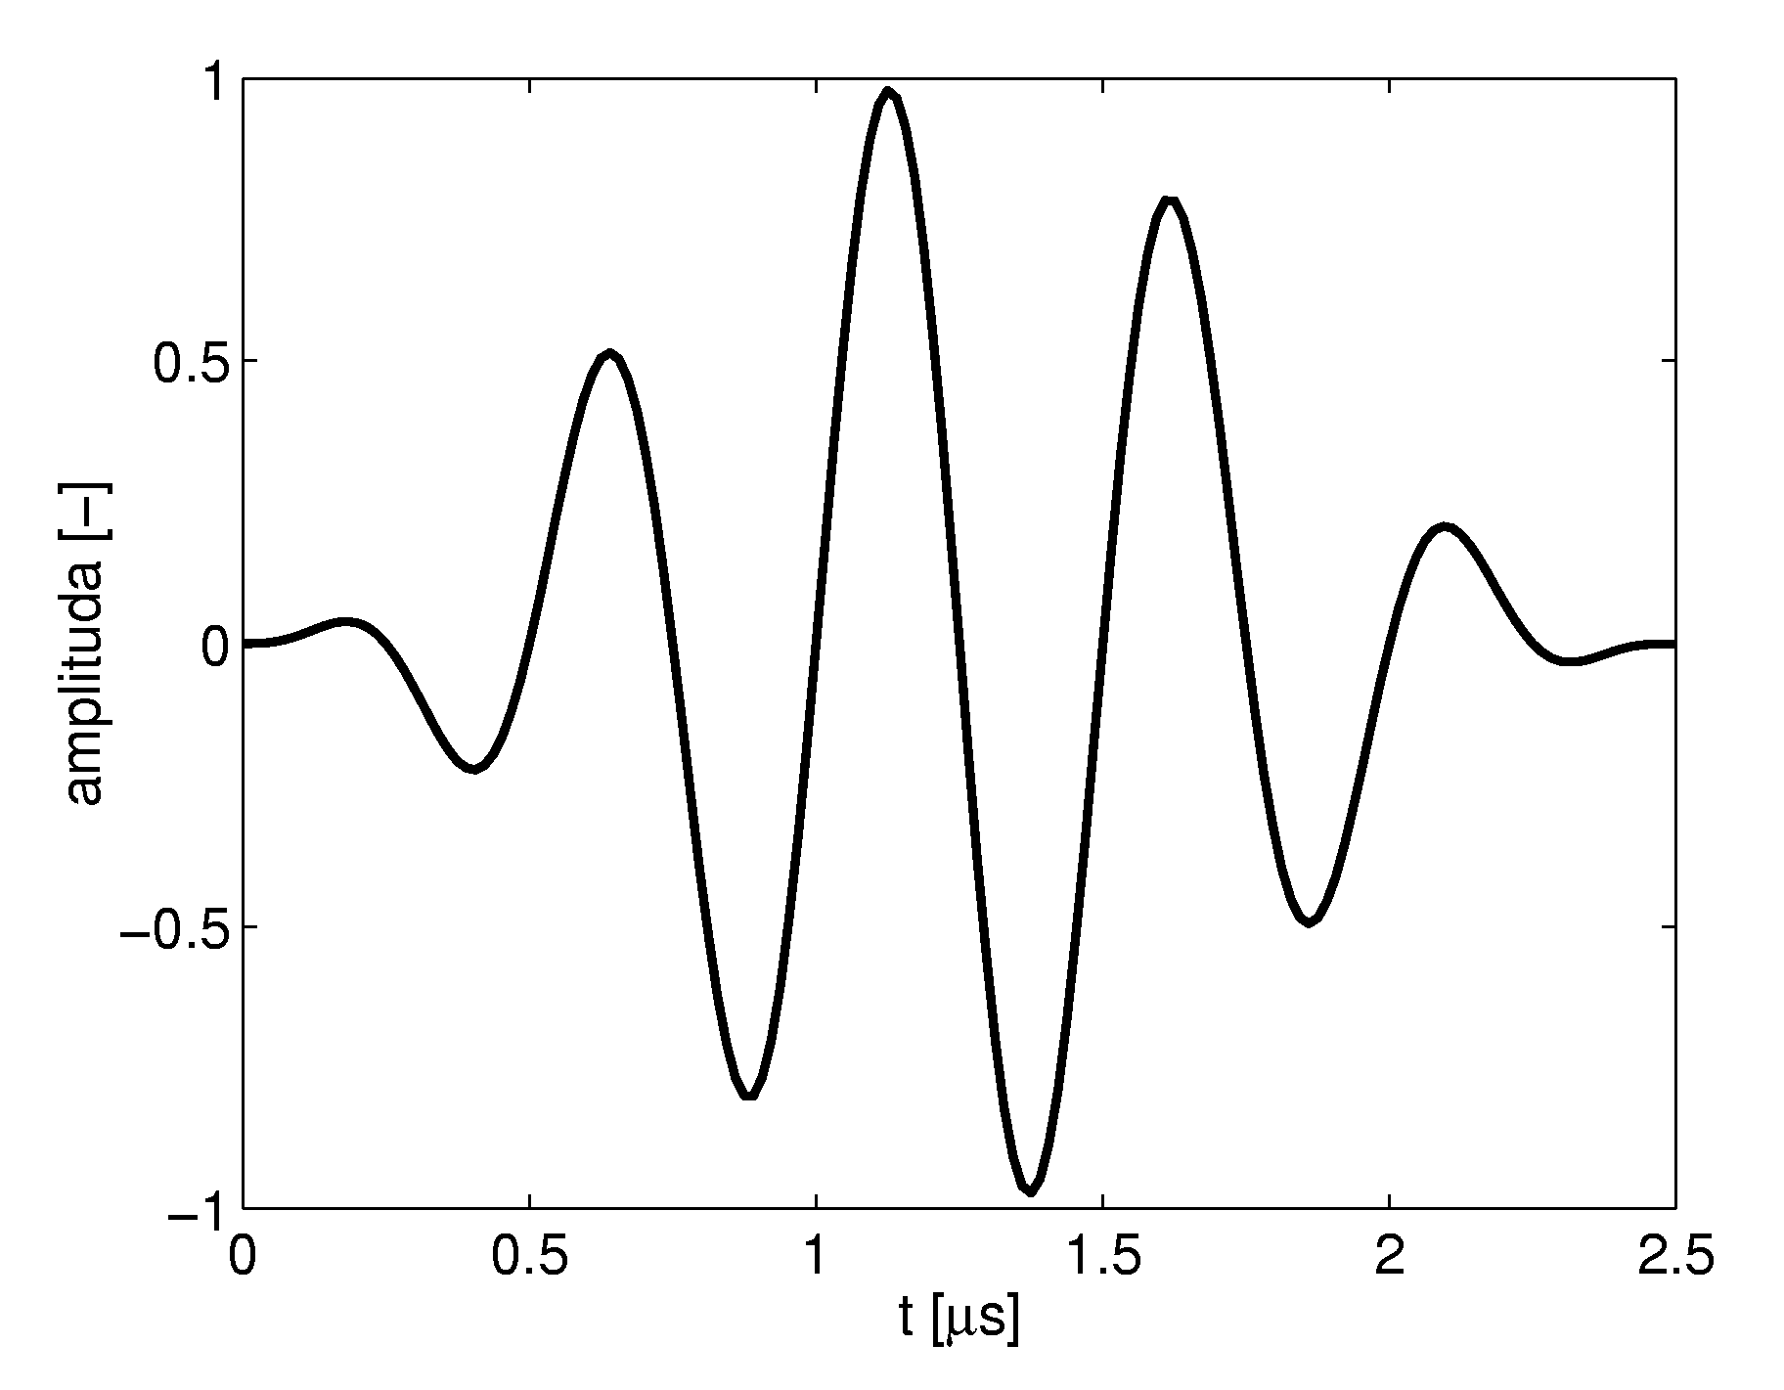
Obr. 1 Budící vstupní signál ve tvaru radioimpulzu o 5-ti cyklech s Hannovým okénkem a střední frekvencí 2 MHz.

Na obr. 2 je znázorněn jev geometrické disperze na příkladu šíření Lambova módu S0 v 1 mm silné ocelové desce při vstupním signálu dle obr. 1. Tuto konfiguraci budeme dále v textu nazývat vzorovým příkladem.
Jevy zvětšování časového trvání vlnového balíku a zmenšování amplitudy vyvolané disperzí jsou pro testování rozsáhlých struktur, které využívá guided waves, nežádoucí.
Rozšiřování vlnového balíku v prostoru a čase redukuje dosažitelné rozlišení.Tento problém se často vyskytuje při pokusu detekovat defekt v těsné blízkosti změny struktury, např. v blízkosti svaru. V takovém případě může být defekt detekován, pouze pokud lze jeho odraz spolehlivě odlišit od odrazu vyvolaného změnou struktury.
Redukce amplitudy disperzního vlnového balíku redukuje citlivost testovacího systému. Zmenšování amplitudy vlnového balíku může být odhadnuto použitím zákona o zachování energie. Na jeho základě a při zanedbání jiných ztrát lze v prvním přiblížení předpokládat, že amplituda vlnového balíku se bude zmenšovat úměrně s druhou odmocninou jeho časového trvání.

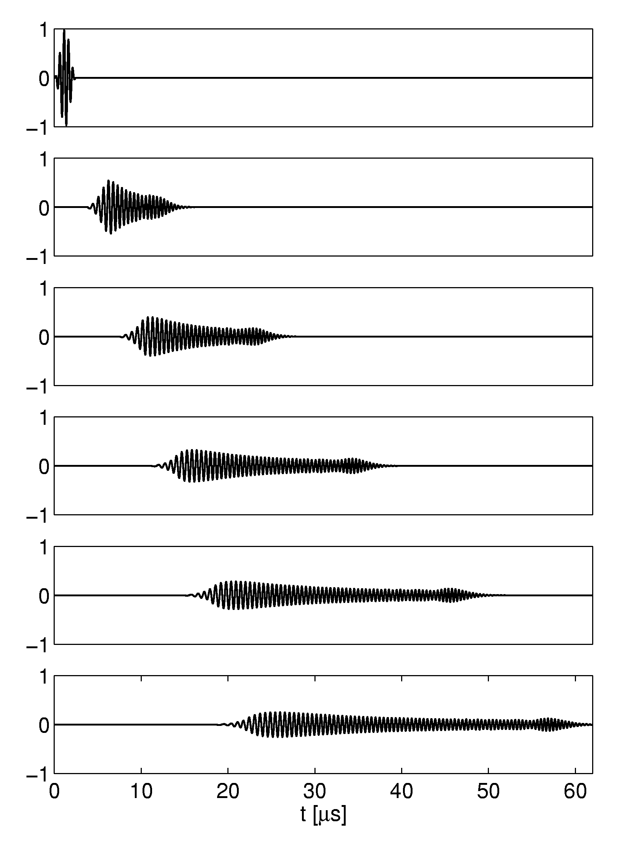
Obr. 2 Numerická simulace jevu geometrické disperze vzorového příkladu pro vzdálenosti 0, 20, 40, 60, 80 a 100 mm (shora dolů).

Modelování geometrické disperze
Abychom mohli dělat kvantitativní měření šíření napěťových vln, musíme být schopni modelovat, jak se vlnový balík za přítomnosti disperze šíří. Obvyklý způsob spočívá ve využití samotné definice disperzního jevu, tj. jevu, při kterém se energie ve vlnovém balíku šíří různými rychlostmi v závislosti na frekvenci. Uvažujme případ, kdy vhodný měnič vybudí ve struktuře guided waves. Předpokládejme,že je měnič ideální, tj. vybudí pouze jeden mód a to pouze v jednou směru. Měnič je napájen elektrickým signálem délky $V\left(t\right)$, který se mění na akustickou energii. Tato energie se šíří od měniče ve směru osy $x$ jako jednoduchý mód guided wave. Předpokládá se, že v místě měniče, $x=0$,je změna parametru v desce, např. vertikální výchylka $u$ vzhledem k času $t$, přímo úměrná $V\left(t\right)$.
Funkci $u\left(t\right)$ lze považovat za řez v časo-prostorové rovině funkce $u\left(x,t\right)$, který prochází bodem $x=0$. Pokud známe disperzní křivky (závislost fázové rychlosti na frekvenci) pro daný systém, pak může být vypočteno $u\left(x,t\right)$ v libovolném bodě časo-prostorové roviny dle následujícího algoritmu.
Nejprve provedeme převod do frekvenční oblasti
$$U\left(ω\right)=\frac{1}{2π}\int{u\left(t\right)e^{−iωt}\text{dt}}$$
kde $ω$ je úhlová frekvence. Hodnota $u\left(x,t\right)$ odpovídající individuální spektrální složce $U\left(ω\right)$ je dána řešením vlnové rovnice ve frekvenční oblasti
$U\left(ω\right)e^{i\left(k\left(ω\right)x−ωt\right)}$,
kde $k\left(ω\right)$ je vlnové číslo, které lze získat z fázové rychlosti $c_{f}\left(ω\right)$ vztahem
$k\left(ω\right)=\frac{ω}{c_{f}\left(ω\right)}$.
Hodnota $u\left(x,t\right)$ je dána integrací příspěvků všech frekvenčních složek $U\left(ω\right)$
$u\left(x,t\right)=\int{U\left(ω\right)e^{i\left(k\left(ω\right)x−ωt\right)}dω}$.
K vyhodnocení tohoto integrálu lze s výhodou použít FFT. Pro účel predikce hranic vlnového balíku je vhodnější pracovat s obálkou vlnového balíku, kterou získáme pomocí Hilbertovy transformace.

Definování trvání vlnového balíku
Abychom dovedli kvantifikovat disperzi, je nezbytné umět změřit trvání vlnového balíku, což znamená vědět, kde vlnový balík začíná a kde končí.
Jednou z možností je definovat začátek a konec vlnového balíku pomocí časo-prostorové mapy $u\left(x,t\right)$, ve které si definujeme začátek a konec body, ve kterých obálka klesne pod danou referenční úroveň. Na obr. 3 jsou znázorněny dva případy volby referenční úrovně pro náš vzorový příklad: a) za referenční úroveň se volí globální maximum obálky (špičková hodnota obálky zdrojového signálu), b) pro každou vzdálenost se volí nová reference. Druhá možnost je pro účely sledování disperzního chování vhodnější.
Procedura Fourierovy dekompozice je pro získání trvání vlnového balíku velice neefektivní i přes použití FFT, proto uvedeme jinou možnost, která se opírá o znalost frekvenční závislosti grupových rychlostí. Mějme náš vzorový příklad. Šířku pásma vstupního signálu získáme nalezením frekvencí, ve kterých amplituda spektra padá o 20 dB, viz obr. 4.
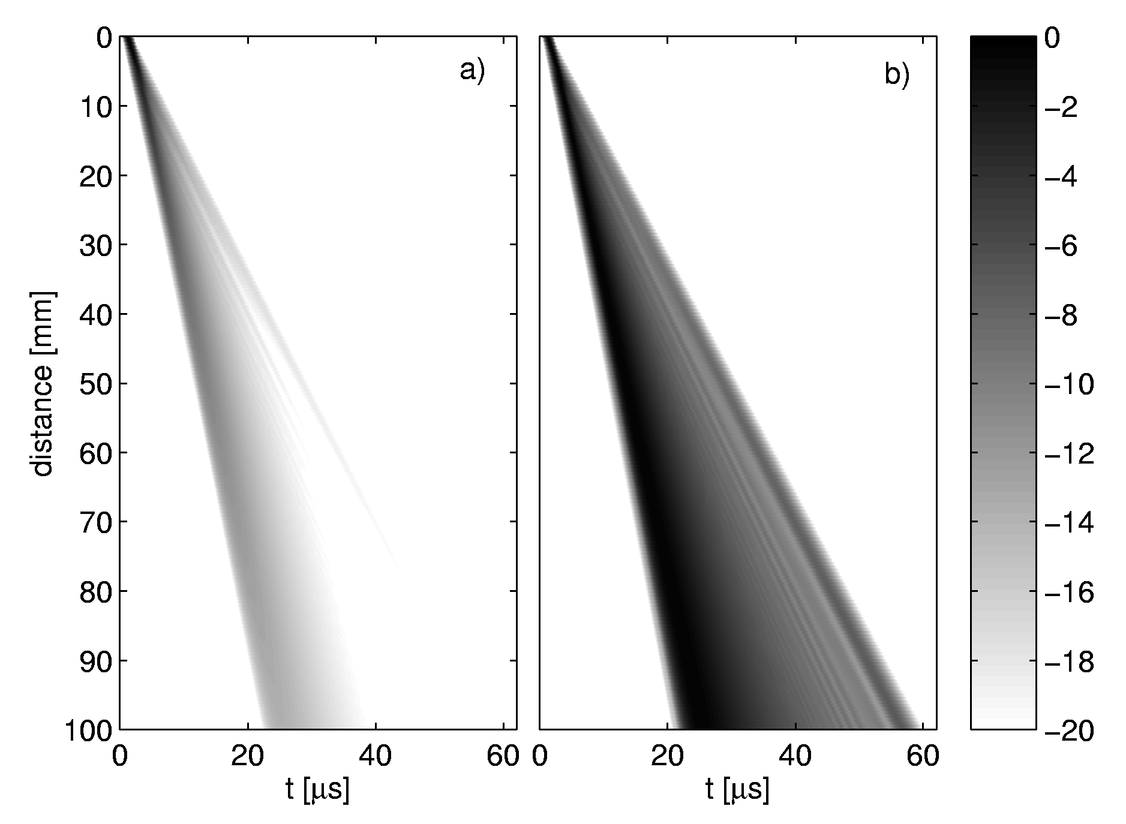
Obr. 3 Dvě různé definice referenční úrovně: a) reference (0 dB) je špičková hodnota obálky pro distanci rovnou nule, b) reference je přepočítána pro každou vzdálenost jako špičková hodnota obálky pro danou vzdálenost.
Frekvenční závislosti grupových rychlostí pro náš vzorový příklad jsou znázorněny na obr. 5. Vertikální čáry v tomto obrázku vyznačují šířku pásma dle obr. 4 a vodorovné čáry vyznačují minimální a maximální grupovou rychlost nacházející se v daném frekvenčním pásmu, tj. $c_{g\text{,min}}=1,\text{75}$ mm/µs a $c_{g\text{,max}}=4,\text{88}$ mm/µs.
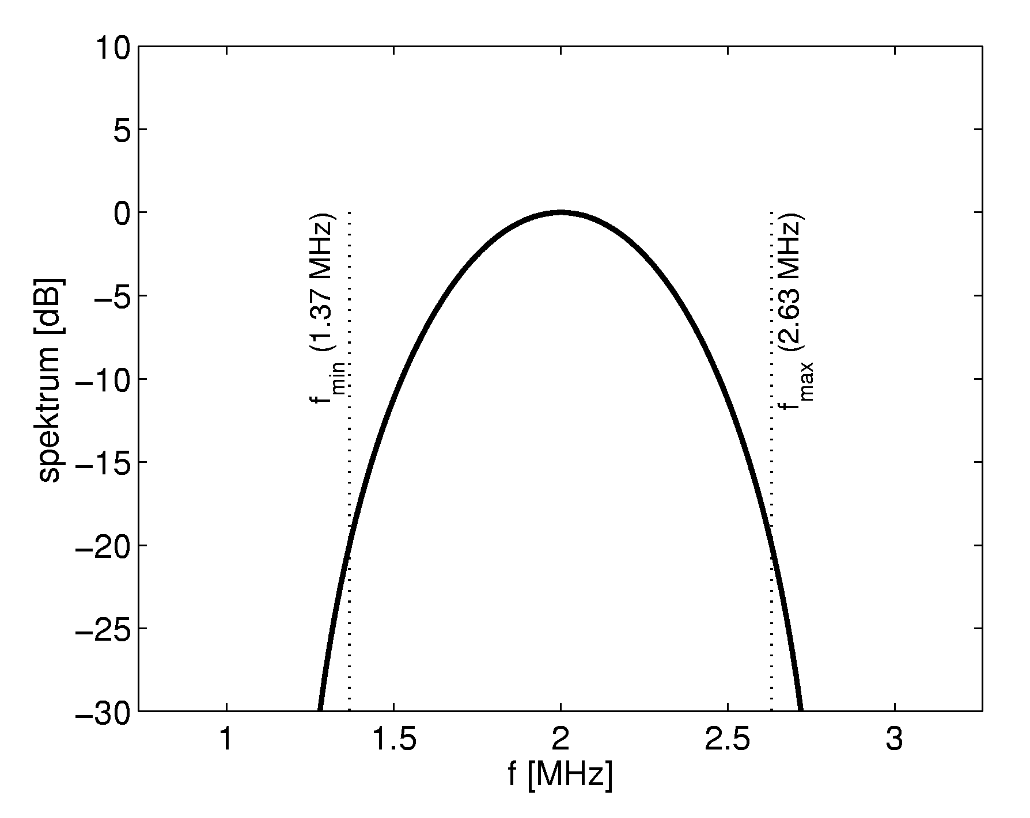
Obr. 4 Spektrum vstupního signálu s vyznačením –20 dB frekvenčního rozsahu.

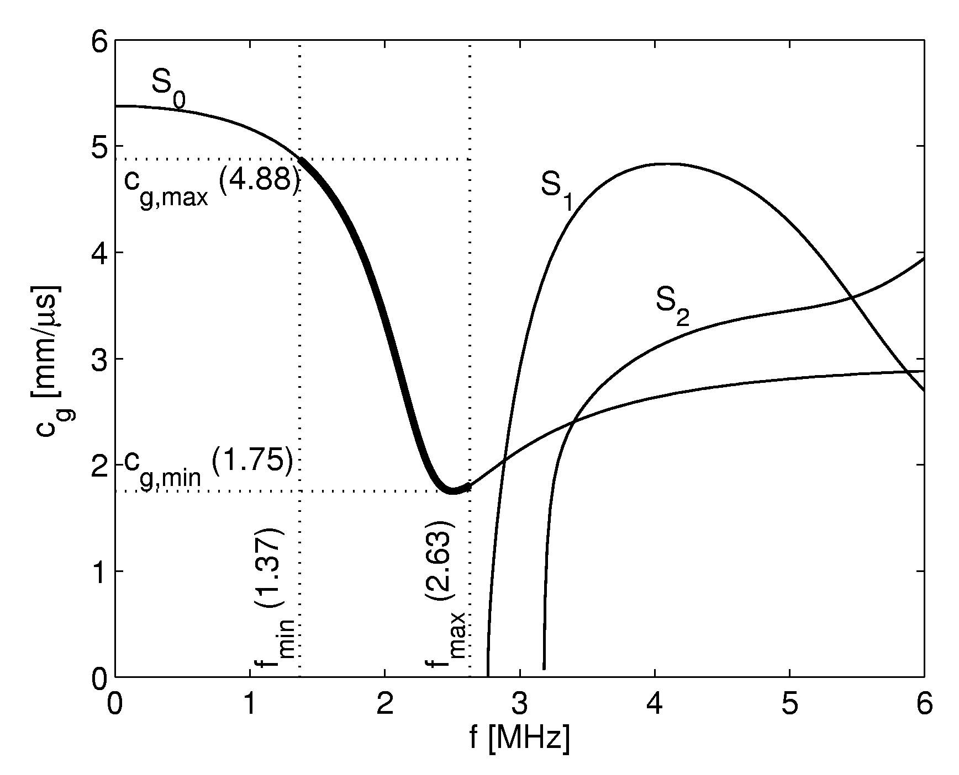
Obr. 5 Frekvenční závislosti grupových rychlostí pro 1 mm silnou ocelovou desku ve vakuu. Vertikální čáry vyznačují šířku pásma dle obr. 4. Vodorovné čáry vyznačují minimální a maximální grupovou rychlost nacházející se v daném frekvenčním pásmu.

Na obr. 6 je porovnání metody Fourierovy dekompozice a metody grupové rychlosti (čárkovaná čára) pro náš vzorový příklad.

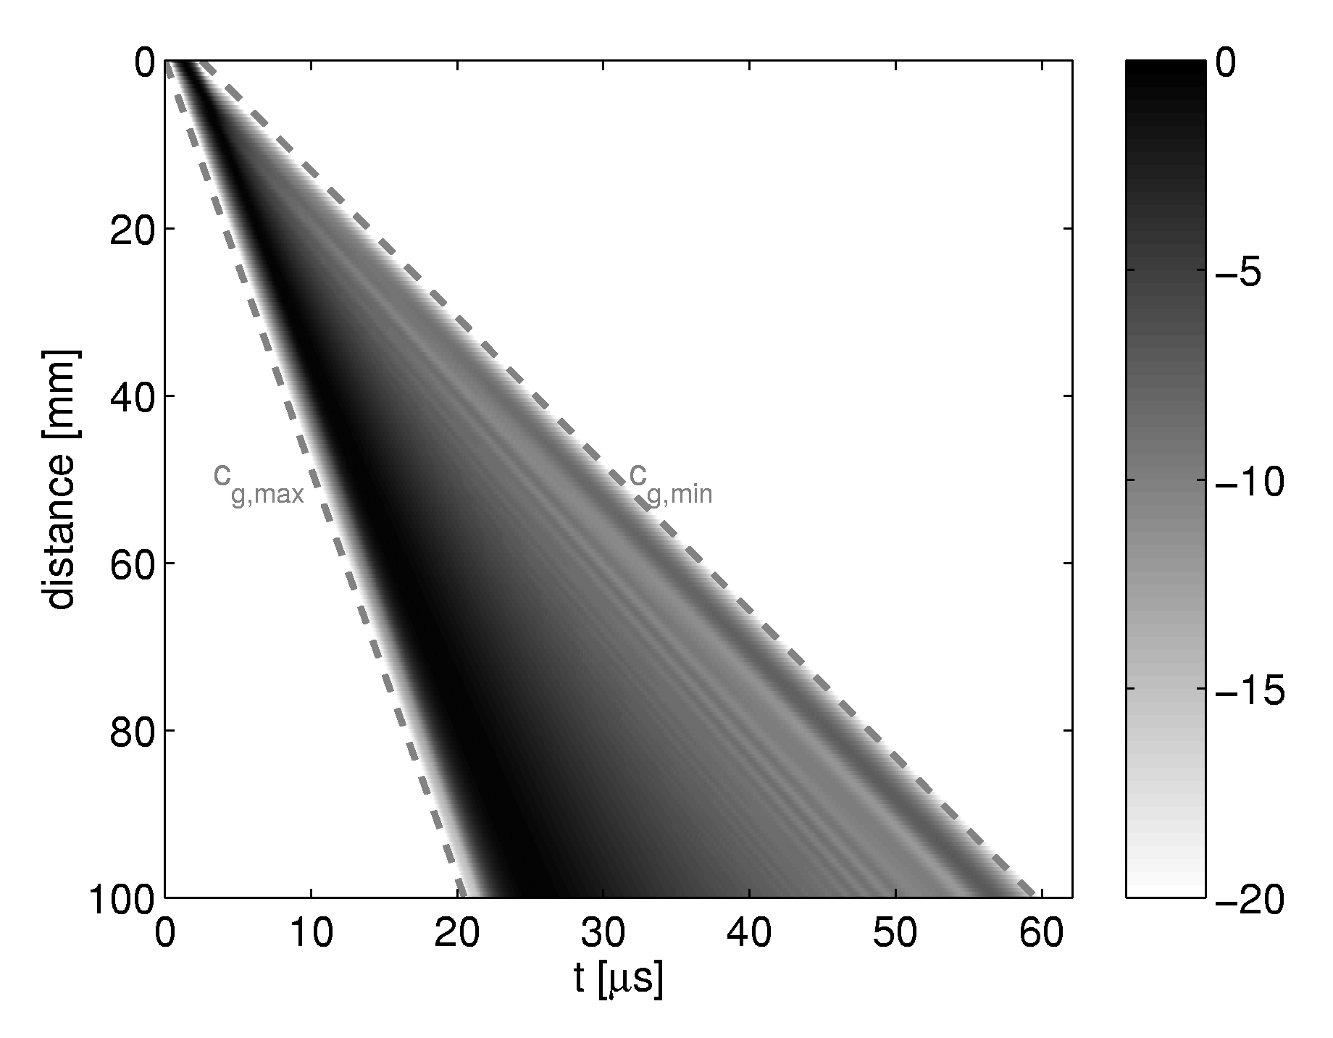
Obr. 6 Porovnání dvou metod predikce trvání vlnového balíku: metoda Fourierovy dekompozice a metoda grupové rychlosti.

Závěr
V příspěvku byla prezentována jednoduchá metoda pro modelování šíření vln za přítomnosti geometrické disperze. Vliv geometrické disperze spočívá v různé rychlosti šíření energie vlnového balíku v závislosti na frekvenci, což se při průchodu vzorkem (strukturou) projevuje prodlužováním vlnového balíku v prostoru a čase.
Ukázalo se, že trvání vlnového balíku se zvětšuje lineárně se vzdáleností a také, že trvání vlnového balíku závisí na tvaru vstupního signálu. Veškeré výpočty byly prováděny pro příklad tenké (1 mm) ocelové desky.

Tato práce byla podporována Grantovou agenturou České republiky prostřednictvím grantu č.: 106/01/0396 – „Hodnocení struktury a vnitřních napětí funkčních materiálů ultrazvukovými metodami“.

Literatura
- Wilcox P., Lowe, M., Cawley, P.: The effect of dispersion on long-range inspection using ultrasonic guided waves. NDT&E International, 34, 2001, 1-9
- Chimenti D. E.: Guided waves in plates and their use in materials characterization. Appl. Mech. Rev., 50, 1997, 247-284
- Monkhouse R. S. C., Wilcox, P., Cawley, P.: Flexible inter-digital PVDF transducers for the generation of Lamb waves in structures. Ultrasonics, 35, 1997, 489-498
- Alers G. A., Burns L. R.: EMAT designs for special applications. Mater. Eval., 45, 1987, 1184-1194

• Ing. Petr Hora, CSc., Centrum diagnostiky materiálu, Ústav termomechaniky AV ČR, Veleslavínova 11, 301 14 Plzeň, e-mail: hora@cdm.it.cas.cz

